DNA en evolutionaire verwantschap
Verschillende mensen (A – E) in dezelfde stad lopen de ziekte Legionellose op. Het is belangijk vast te stellen hoeveel bronnen deze uitbraak veroorzaken en wat die bronnen zijn, om verdere verspreiding van de ziekte te voorkomen. Het DNA van de ziekteverwekker wordt uit de cel gehaald waarna de allelen van zeven genen worden bepaald om het aantal bronnen vast te stellen. Vervolgens wordt voor elk patiëntenkoppel geteld hoe vaak de allelen van deze zeven genen van elkaar verschillen. Dit staat bekend als de ‘afstand’ tussen de ziekteverwekkers van de patiënten. Als de twee ziekteverwekkers van twee patiënten gelijk zijn wat betreft alle zeven genen, is de afstand 0. Als er verschillen zijn tussen de allelen van alle zeven genen van de ziekteverwekkers, is de afstand 7. De afstanden voor alle patiëntenkoppels A – E zijn weergegeven in onderstaande ‘Afstandsmatrix’.

Afstandsmatrix
Patiënt A | Patiënt B | Patiënt C | Patiënt D | Patiënt E
 | 5 | 5 | 1 | 4 | Patiënt A
 |  | 2 | 5 | 2 | Patiënt B
 |  |  | 6 | 1 | Patiënt C
 |  |  |  | 6 | Patiënt D
 |  |  |  |  | Patiënt E
De gegevens in de tabel kunnen gebruikt worden om de relatie tussen de ziekteverwekkers van patiënt A – E weer te geven in de vorm van een dendrogram (boomstructuurdiagram).
- Welk van de onderstaande dendrogrammen komt overeen met de afstandsmatrix?
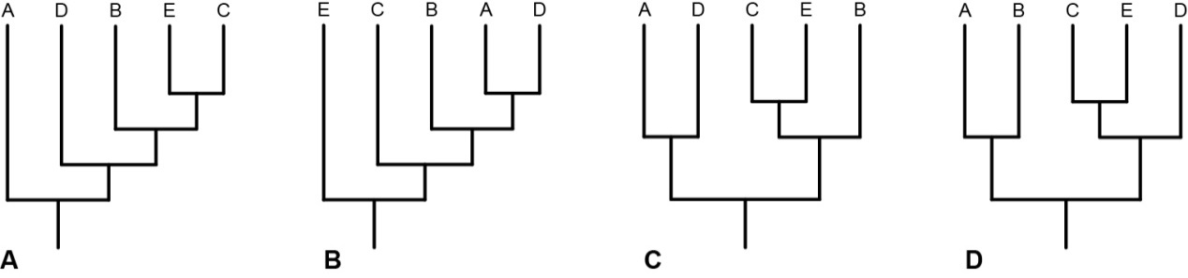
I
II
III
IV

A I
B II
C III
D IV

DNA en evolutionaire verwantschap.
9. C
A & D en C & E zijn het meest verwant (korte afstand) en moeten dicht bij elkaar in het dendogram staan.D & E en D & C moeten ver van elkaar verwijderd zijn in het dendogram omdat ze het minst verwant zijn (d.w.z. de grootste afstand).
Het enige dendogram dat overeenkomt met deze verklaringen is C.

